Projenin Çıkış Noktası ve Hedefimiz
Bu çalışmada, küresel ölçekte faaliyet gösteren bir e-ticaret şirketinin satış performansını analiz ederek operasyonel stratejilerine yön vermeyi hedefledim. Süreci tek bir araçla sınırlı tutmayıp; verinin SQL ile ham halinden ayıklanmasından, Excel'de bir yönetim paneline dönüştürülmesine, SPSS ve Python ile istatistiksel olarak doğrulanmasından, ARIMA modeliyle gelecek tahminlerinin yapılmasına kadar uçtan uca bir analitik mimari olarak tasarladım. Amacım, şirketin geçmiş verilerindeki düğümleri çözüp geleceğe dair en net vizyonu ortaya koymaktı.
Ham Verinin Dönüşümü ve SQL ile Temizlik Süreci
Analizin ilk ve en kritik adımı, veri tabanındaki dağınıklığı ve sisteme hatalı girilen kayıtları temizlemekti. Veri setinde müşteri numarası (CustomerID) veya fatura numarası (InvoiceNo) boş olan, yani kime ait olduğu ya da hangi işlemle gerçekleştiği belirsiz tüm geçersiz satırları SQL sorgularıyla sistem seviyesinde eledim. Ayrıca, sonraki aşamalarda platformlar arası kuruş farklarından kaynaklı sayısal uyuşmazlıklar yaşamamak adına her satırın cirosunu virgülden sonra net iki basamak olacak şekilde sabitledim. Bu ayıklama işlemlerinin sonucunda, yolda tek bir satır veri bile kaybetmeden tam 805.533 satırlık tertemiz bir analiz kütlesi elde ettim.
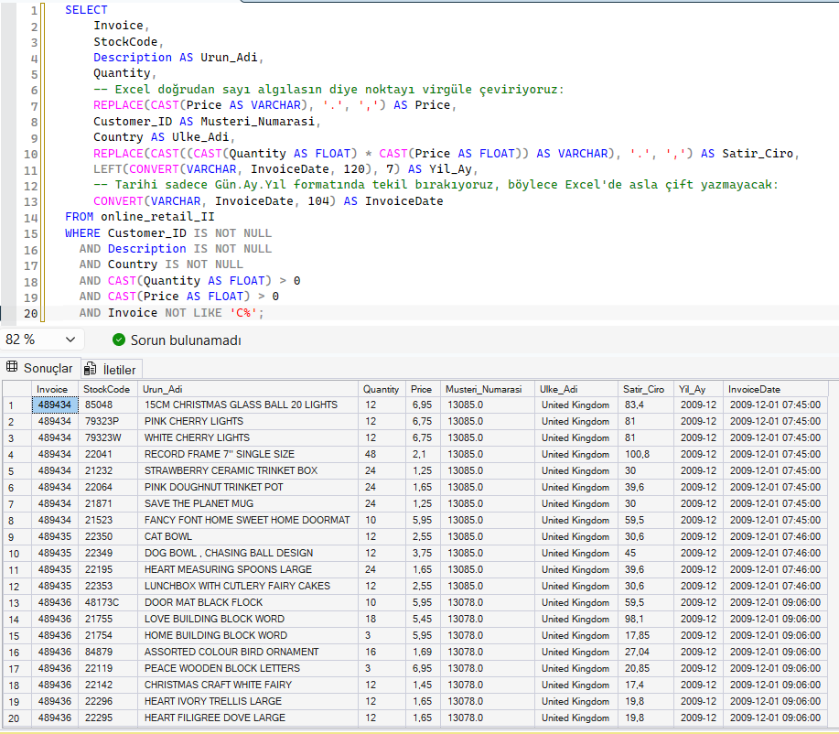
Excel Üzerinde Yönetici Dashboard Tasarımı
SQL'den çıkardığım bu net veri kütlesini, şirket yönetiminin günlük olarak operasyonları izleyebileceği dinamik bir Excel Dashboard yapısına dönüştürdüm. Pivot tablolar aracılığıyla veriyi aylık ciro trendleri, ürün bazlı satış adetleri ve ülke performansları gibi temel performans göstergelerine (KPI) göre parçalara ayırdım. Kullanıcı dostu dilimleyiciler (filtre butonları) ekleyerek panelin tamamen etkileşimli çalışmasını sağladım. Finansal raporlamanın dili gereği, büyük sayıların okunmasını kolaylaştırmak ve göz yorgunluğunu engellemek amacıyla tüm ciro sütunlarında ve grafik eksenlerinde "Binlik Ayırıcı" formatını aktif hale getirerek kurumsal bir standart yakaladım.
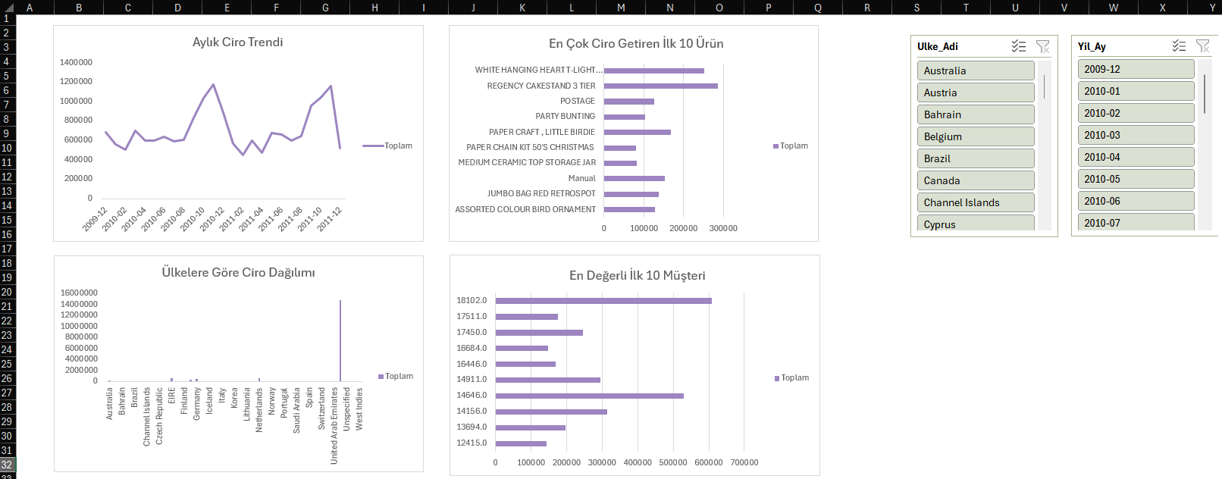
Bölgesel Ciroların SPSS ve Python ile Çapraz Doğrulanması
Şirketin küresel pazardaki durumunu anlamak için, ülkelerin sipariş başına bıraktığı ciro dağılımları arasında istatistiksel olarak anlamlı bir fark olup olmadığını test etmek istedim. Veriyi incelediğimde, perakende sektörünün doğası gereği normal dağılım varsayımının ihlal edildiğini ve veri setinde kurumsal/toptan siparişlerden kaynaklanan uç değerler bulunduğunu fark ettim. Bu durum beni parametrik testler yerine, gruplar arasındaki farkı en güvenilir şekilde ölçen parametrik olmayan Kruskal-Wallis H testine yönlendirdi.
Veriyi SPSS ortamına aktarırken ölçek karmaşasını önlemek adına ciro değişkeninin genişlik (Width) ve ondalık (Decimals) ayarlarını en başta yapılandırdım. SPSS üzerinde koştuğum test sonucunda asimptotik anlamlılık değerini (p = 0.00000) olarak elde ettim. Analizin bilimsel doğruluğundan emin olmak adına, aynı veri setini Python ortamına taşıyarak scipy.stats kütüphanesiyle testi bağımsız olarak yeniden kodladım. Python da virgülden sonraki beş basamağına kadar birebir aynı sonucu, yani (p = 0.00000) değerini üretti. İki farklı dev platformun aynı istatistiksel sonucu mühürlemesi, yaptığımız analizin ve veri kalitesinin kesin bir kanıtı oldu.
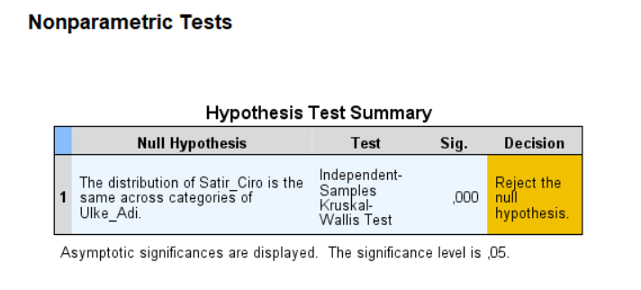

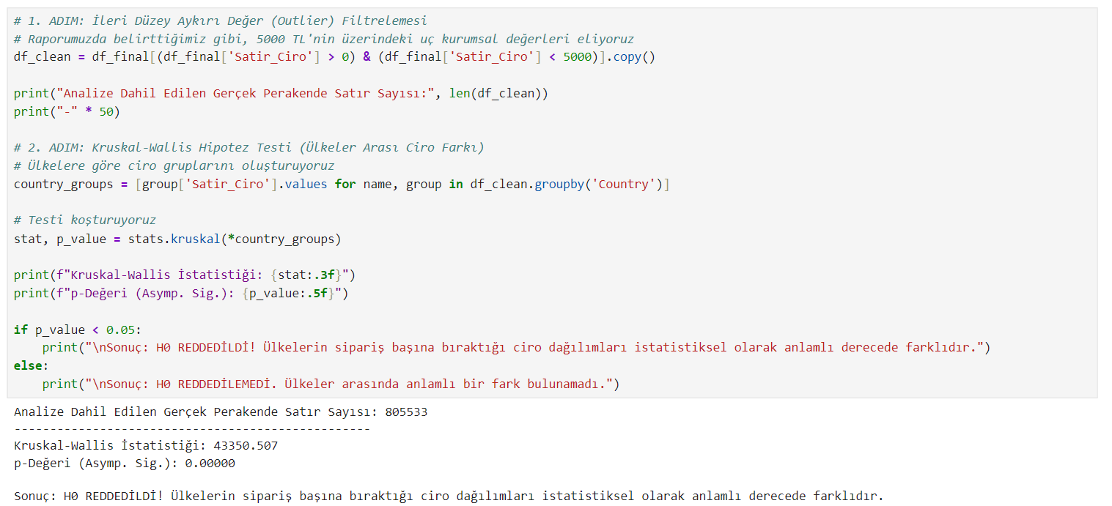
Python ARIMA ile İleri Düzey Zaman Serisi ve Gelecek Tahmini
Projenin en stratejik ve geleceğe ışık tutan adımında, şirketin önümüzdeki 6 aylık ciro projeksiyonunu çıkarmak amacıyla SARIMAX (Mevsimsel ARIMA) modelini kurguladım. Modeli ilk çalıştırdığımda tahmin çizgisi anlamsız bir şekilde eksi değerlere doğru sert bir düşüş gösterdi. Veriyi derinlemesine incelediğimde, sistemdeki en son ayın (Ocak 2012) henüz tamamlanmadığını, içinde sadece birkaç günlük eksik veri barındırdığını fark ettim. Model bu ani düşüşü şirketin batış trendi olarak yorumlamıştı.
Bu anomaliyi çözmek adına eksik olan o son ayı analiz dışı bıraktım. Ardından, modelin az sayıdaki aylık veriyle daha kararlı çalışması ve gelecekte negatif ciro üretme ihtimalini matematiksel olarak sıfırlamak için veriye logaritmik dönüşüm uyguladım. Son aşamada, grafiğin sol eksenindeki karmaşık bilimsel gösterimleri (1e6 gibi) iptal ederek, tamamen Excel dashboard yapısıyla uyumlu, binlik ayırıcılı gerçek rakamlara dönüştürdüm. Optimize edilen bu model, şirketin her yılın başında yaşadığı dönemsel durgunluğun ardından özellikle Nisan ve Haziran aylarında ciroda yeniden güçlü ve yukarı yönlü dalgalanmalar (yeşil tepeler) yaşayacağını gerçeğe en yakın şekilde ortaya koydu.
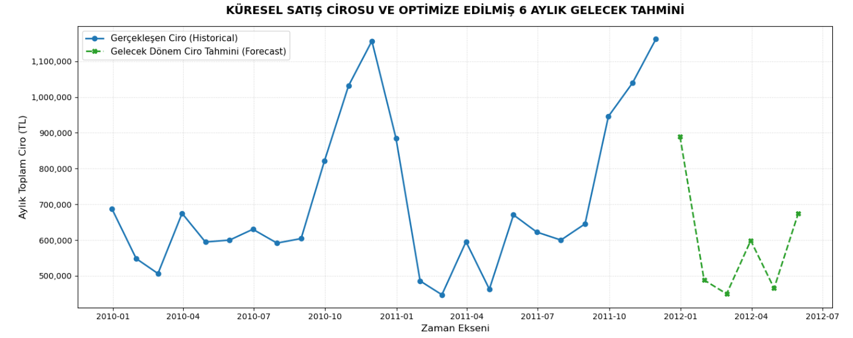
Genel Değerlendirme ve Kapanış
Bu çalışma, büyük ölçekli ve karmaşık bir ham verinin adım adım işlenerek nasıl net bir stratejik karara dönüştürülebileceğinin tam bir örneğidir. SQL ile veri kalitesini en üst seviyeye çıkardım, Excel ile yönetimin izleyebileceği şeffaf bir takip mekanizması sundum, SPSS ve Python ortaklığıyla bilimsel çıkarımların doğruluğunu mühürledim ve en nihayetinde optimize edilmiş ARIMA modeliyle şirketin önünü güvenle görmesini sağlayacak bir gelecek projeksiyonu hazırladım. Süreç boyunca tüm rakamların ve formatların birbiriyle uyumunu kontrol altında tutarak projenin hata payını en aza indirdim.

